МИНИСТАРСТВО ПРОСВЕТЕ РЕПУБЛИКЕ СРБИЈЕ И СРПСКО ГЕОГРАФСКО ДРУШТВО

РЕПУБЛИЧКО ТАКМИЧЕЊЕ ИЗ ГЕОГРАФИЈЕ ЗА 7. РАЗРЕД

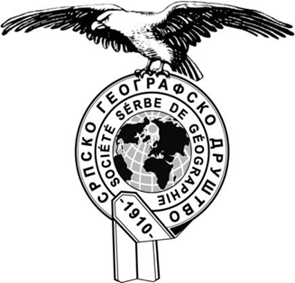

Пожаревац, мај 2024.

УПУТСТВО ЗА РАД

Пред вама је тест знања из географије за 7. разред. На крају сваког питања (број у загради) уписан је број могућих бодова којима се вреднују одговори.

На текстуална питања одговор је потребно написати читко, без прецртавања, обавезно хемијском оловком. Поједини задаци садрже вишеструки избор. Потребно је пронаћи тачан или тачне одговоре и заокружити слова или бројеве које се налазе испред њих. Ако заокружите више одговора од траженог броја, задатак се неће признати. Код задатака типа допуњавања, захтев је дат у облику непотпуног исказа. Потребно је допунити или завршити реченице да би исказ био тачан и јасан. Код неких питања задаци су дати у две колоне. Ваш задатак је да повежете, тј. "спарите" податке из колона, тако што ћете читко уписивати слова или бројеве из једне колоне на линије које се налазе испред друге колоне (спаривања стрелицама или дописивање неће се вредновати). Код задатака где се тражи да упишете одговоре на линије, упишите их јасно и тачно, без накнадног прецртавања и дописивања одговора.
На директна питања потребно је одговорити кратко и јасно. Прецртавање или накнадно дописивање одговора се неће вредновати.
Време за решавање свих задатака је 90 минута. Уколико завршите раније, тихо и без ометања других такмичара, можете изаћи из учионице.

Укупно можете освојити највише 100 бодова. Желимо вам пуно успеха у раду!

Задатке предложили: др Филип Крстић и мср Војислав Деђански
Рецензенти: проф др. Иван Раткај, проф. др Микица Сибиновић и проф. др Слађана Анђелковић

1. Подвуците појмове који се односе на Кину?

Макао Шикоку Ласа конфучијанство шинтоизам Тимбу
(3х1=3)

2. Уз наведене реке, напишите море, океан, реку или језеро у коју се уливају:

Амазон ___________
Јенисеј ___________
Драва ___________
Волга ___________
Лимпопо ___________
(5х1=5)
3. Радите у туристичкој агенцији и имате заинтересоване туристе које би желели да гледају вулканску ерупцију. Које државе им не бисте препоручили за путовање? Заокружите слова испред тачних одговара.

а) Немачка б) Мексико в) Египат г) Индонезија д) Исланд ђ) Естонија
(3х2=6)
4. Погледајте карту језера која је приказана испод и одговорите на следећа питања:

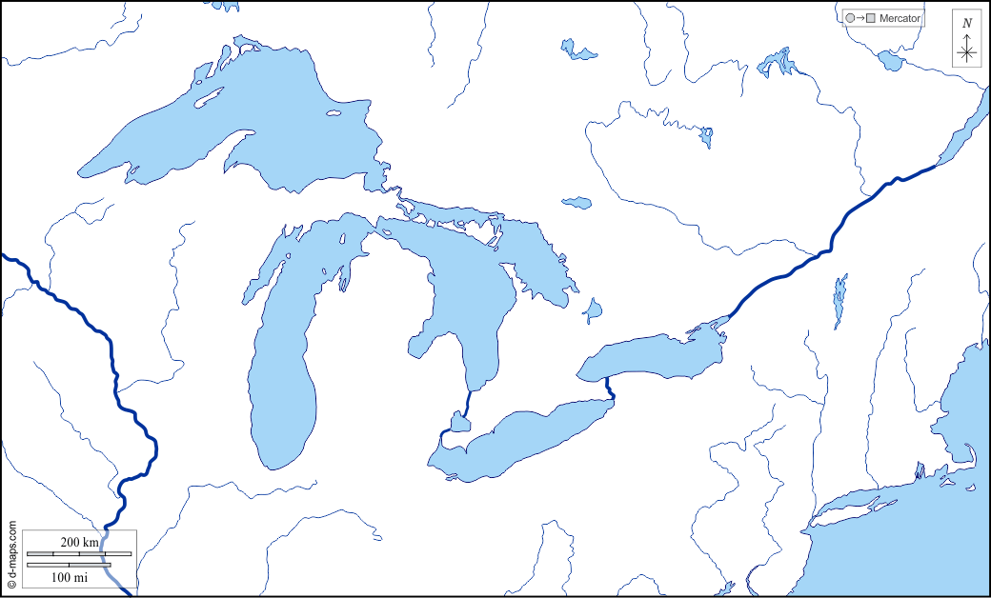

1) Између које две државе су подељена ова језера? ____________ и ______________ (2х1=2)
2) Која река одводњава ова језера? ________________________ (2х1=2)
3) Наведите два града у долини ове реке, уз напомену да су то и два највећа франкофонска града у Северној Америци? _________________ и ________________. (2х1=2)
4) Ком океанском сливу ова језера припадају? ______________________ (1х1=1)

5. Уколико је наведена тврдња тачна заокружи слово Т, ако је нетачна заокружи слово Н.

а) Највећи број торнада у САД-у се јавља дуж пацифичке обале. Т Н
б) Највеће карипско острво је Јамајка. Т Н
в) Скадарско језеро је подељено између Црне Горе и Албаније. Т Н
г) Доминантна религија у Бразилу је католичанство. Т Н (4х1=4)
6. Погледајте карту приказану испод и означени планински систем на њој. У наредним тврдњама, везане за приказани планински систем, дате су две подебљане речи од којих је једна тачна, а друга нетачна. У свакој тврдњи подвуците тачну реч.
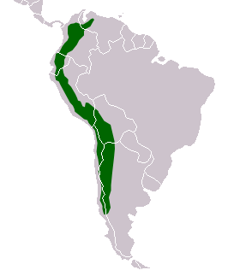

а) Планински систем је по начину постанка набрани/раседни.
б) Угашени вулкан у Еквадору је Чимборазо/Аконкагва.
в) Ледници у оквиру овог планинског система постоје у Венецуели/Аргентини.
г) Висораван у Боливији и Перуу је Гвајанска/Алтиплано.
д) Низија Гран Чако се налази западно/источно од овог планинског система.
(5х1=5)

7. Које од ових карактеристика су заједничке за реке Мисисипи и Волгу? Заокружите слова испред тачних тврдњи:
а) имају претежно меридијански правац пружања.
б) имају ушће у виду делте.
в) секу северни поларник
г) уливају се у Светско море.
(2х2=4)

8. Заокружите слово испред градова који излазе на Тихи океан?

а) Ванкувер б) Лима в) Хавана г) Њујорк д) Њу Орлеанс ђ) Енкориџ
(3х1=3)

9. Наведени појмови су карактеристични за Средњу или Јужну Америку. На линијама поред
појмова уписати слово С уколико се појам односи на Средњу Америку или слово Ј уколико се појам односи на Јужну Америку:

___ Насау ___ Гвадалахара ___ Ла Плата ____ Котопакси ___ Маракаибо (5х1=5)

10. Приказана је полно-старосна пирамида Катара. Пажљиво погледајте слику и одговорите на следећа питања:
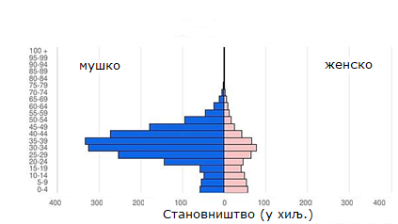
1) Нарушена полна структура Катара је последица чега? Заокружите слово испред тачног одговора.
а) имиграцијe радне снаге
б) природног прираштаја
в) утицај ратова (1х3=3)

2) Које становништво је већинско у Катару? Заокружите слово испред тачног одговора.
а) младо становништво
в) радноспособно становништво
г) старо становништво (1х2=2)

3) У којој индустрији је највише запосленог мушког становништва у овој земљи? Заокружите слово испред тачног одговора.
а) текстилна индустрија
б) електронска индустрија
в) нафтна индустрија
г) металургија (1х2=2)

11. Уз наведене државе монархије, напишите одговарајући тип монархије којима оне припадају?

Јапан __________
Лихтенштајн __________
Оман __________
Данска __________
Монако __________ (5х1=5)

12. Да ли су наведени градови приморски или континентални? Уколико су приморски, напишите слово П, а уколико су континентални, напишите слово К:

Кито ___ Абиџан ___ Карачи ___ Бишкек ___ (4х1=4)
13. Одговорите на следећа питања:
Који тип вегетације повезује басен Конга и острво Борнео?
______________________________
Који тип климата је заступљен у овим областима?
______________________________
(2х1=2)
ПРАКТИЧНА ВЕЖБА

Дата је нема политичко-географска карта Јужне Америке. Ваш задатак је да одговорите на питање на црти испод питања и упишете одговарајући број у кружић на карти. Имајте на уму да на немој карти има више кружића него што је потребно.
Упишите број 1 на месту државе која је била холандска колонија.
Назив државе: ______________________
Упишите број 2 на месту државе која има главни град на највећој надморској висини.
Назив државе: ______________________
Упишите број 3 на месту државе у којој се налази град Куско.
Назив државе: ______________________
Упиште број 4 на месту града који је центар производње каучука у Јужној Америци.
Назив града: ______________________
Упишите број 5 на месту државе која је била колонија Уједињеног Краљевства.
Назив државе: ______________________ (5х2=10)
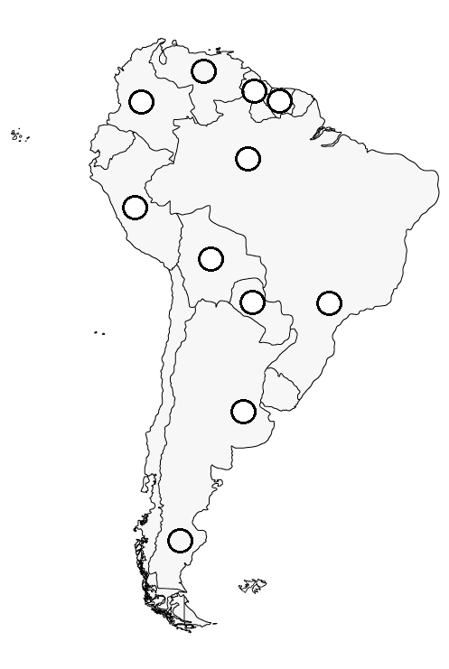
На следећој страни дата је физичко-географска карта света.
А) Обележени су географски појмови бројевима од 1 до 10. Ваш задатак је да напишете
имена тих географских појмова. Сваки тачан појам донеће вам два поена.

1. планина _________________ 6. залив ____________________
2. полуострво _________________ 7. острво ____________________
3. река _________________ 8. река ____________________
4. острво _________________ 9. полуострво ____________________
5. море _________________ 10. језеро ____________________
(10х2=20)

Б) На координатној мрежи уцртајте тачку А која се налази на пресеку северног повратника и 90°ИГД. Тачно уцртана тачка донеће вам 2 поена.
Које две реке се уливају на месту задате тачке?
__________________ и __________________
Какав је тип њиховог ушћа?
____________________
(2+3х1=5)

В) Стрелицама на карти је приказан правац дувања зимског и летњег монсуна у Источној Азији.
Којој држави Источне Азије оба монсуна доносе падавине?
__________________ (1х2=2)
Објасните зашто:
____________________________________________________________________________________
(1х3=3)

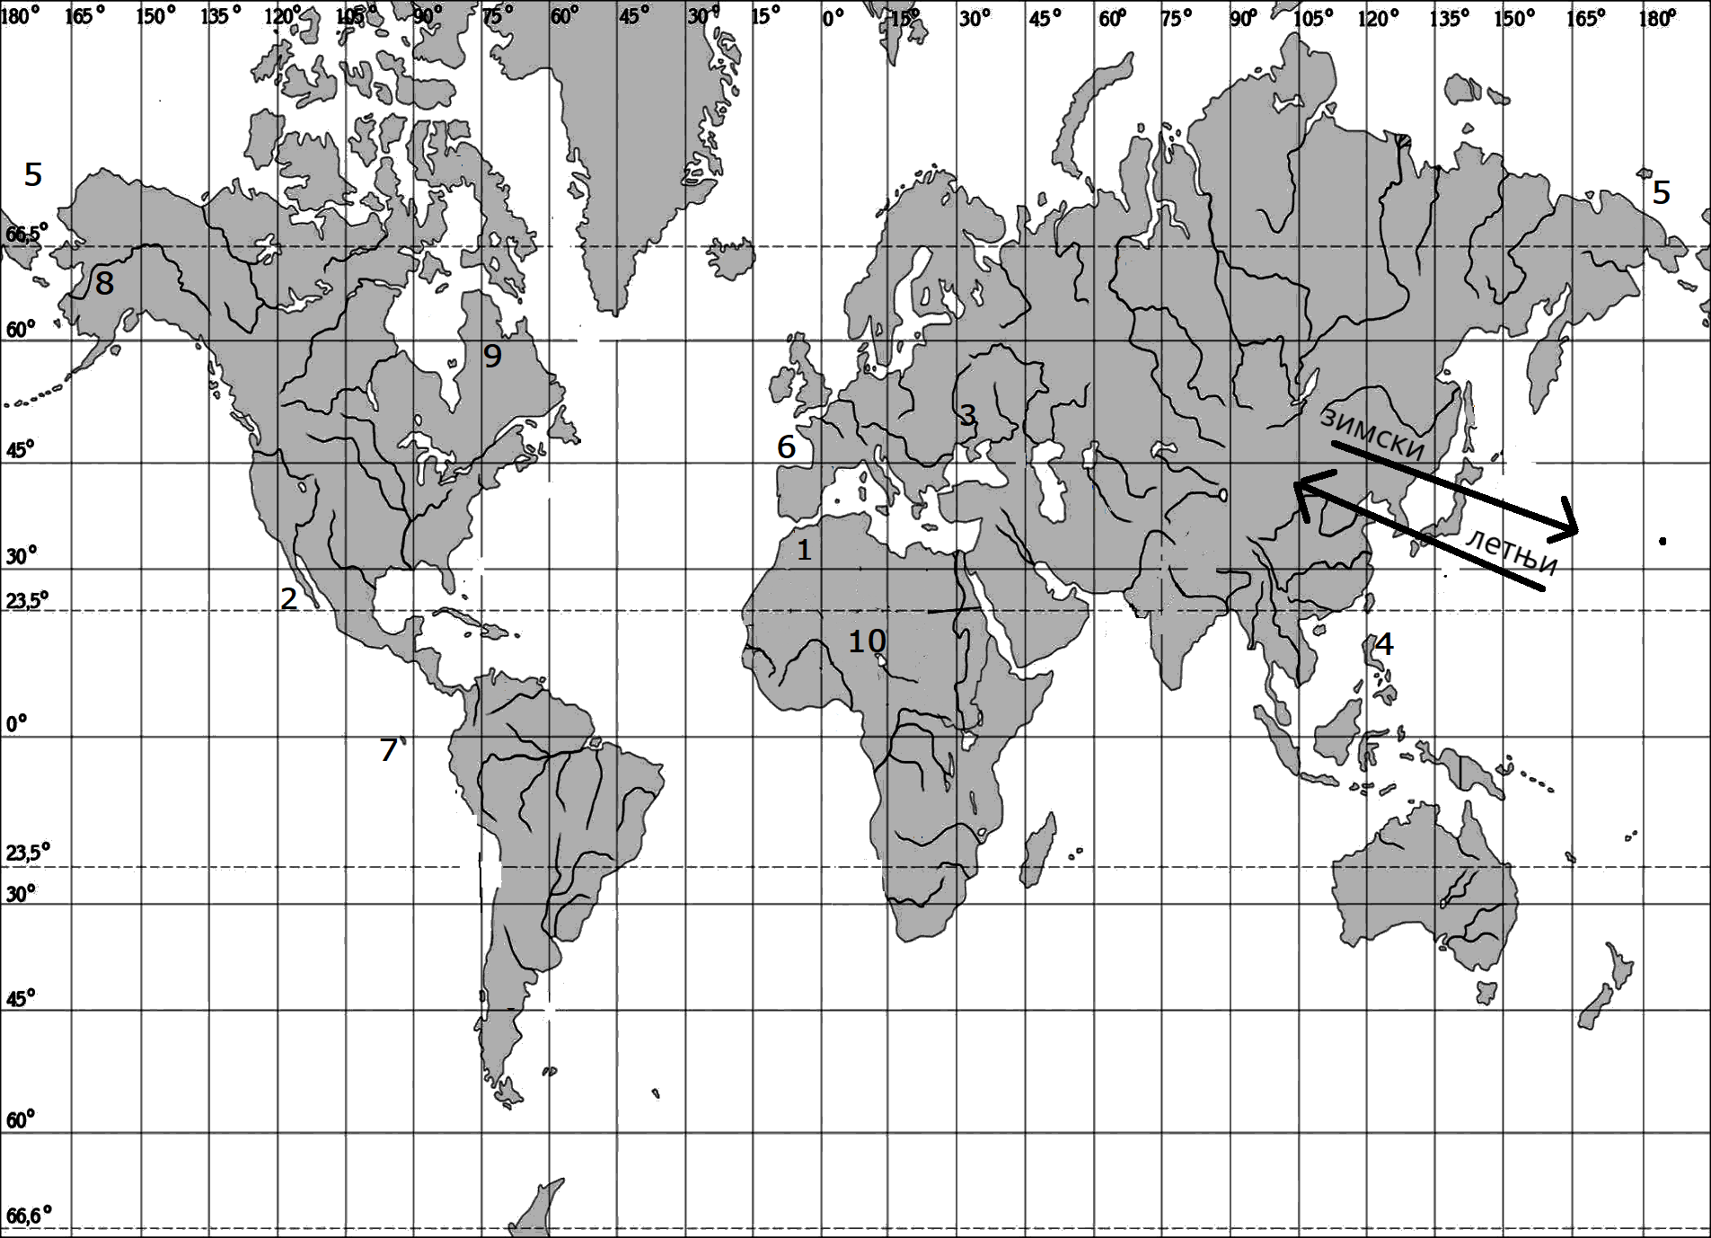
ТАКМИЧЕЊЕ ЈЕ ОДРЖАНО ДАНА У

ОСНОВНОЈ ШКОЛИ __________________________________ У

Такмичар под шифром је на тесту освојио бодова

Чланови комисије:

1)
2)
3)

